Мануал по заправке HP LaserJet 1100, 1100A, 3200
Ознакомьтесь с порядком заправки HP LJ 1100, 1100A, 3200, подробная инструкция для заправки C4092A принтера HP.
Данная инструкция подойдет для следующих аппаратов:
LaserJet - 1100 / 1100A / 3200
Инструкции по заправке лазерных картриджей:
- 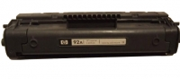

Шаг: 1
Перед началом заправки, поместите картридж C4092A на удобную рабочую поверхность и снимите затвор барабана.
- 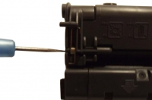

Шаг: 2
Если картридж C4092A заправляется впервые, то с помощью инструментов выбейте внутрь штифты, которые соединяют половинки картриджа, это можно сделать с помощью шила и молотка.
- 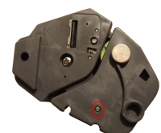

Шаг: 3
Разъедините две половинки картриджа.
- 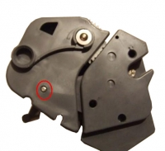

Шаг: 4
Извлеките барабан с помощью шила, поддев им штифт.
- 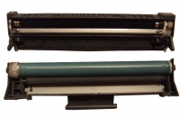

Шаг: 5
Очистите барабан и отложите в место, защищенное от солнечного света.
- 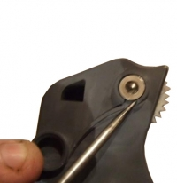

Шаг: 6
Извлеките ВПЗ и очистите его.
- 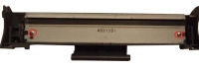

Шаг: 7
Выкрутите оба винта с ракеля и извлеките его.
- 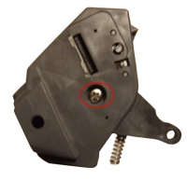

Шаг: 8
Очистите отсек для отходов от отработанных остатков тонера и соберите данную половинку картриджа, отложите в сторону.
- 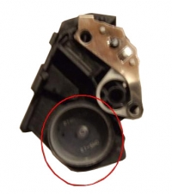

Шаг: 9
Выкрутите винт с боковой крышки. Вскройте на отсеке пробку и максимально высыпьте все остатки тонера.
- 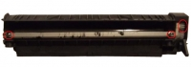

Шаг: 10
Вытащите магнитный вал, при этом важно не потерять шестеренку и детали! Очистите вал и временно отложите.

Шаг: 11
Выкрутите оба винта и вытащите дозирующее лезвие.

Шаг: 12
Очистите отсек и установите обратно дозирующее лезвие, соответственно прикрутив его винтами.
- 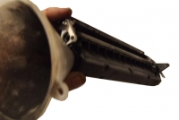

Шаг: 13
Придерживая магнитный вал, установите его и насыпьте тонер в отсек.

Шаг: 14
Заткните отсек пробкой.

Шаг: 15
Соберите картридж в порядке, обратном разбору. Заправка картриджа HP C4092A успешно завершена!

